ПРИЛОЖЕНИЕ

УТВЕРЖДЕН
решением XXXII сессии Совета
Ахтанизовского сельского поселения
Темрюкского района V созыва
от 27.10.2026 года № 137

СИТУАЦИОННЫЙ ПЛАН
с элементами улично-дорожной сети

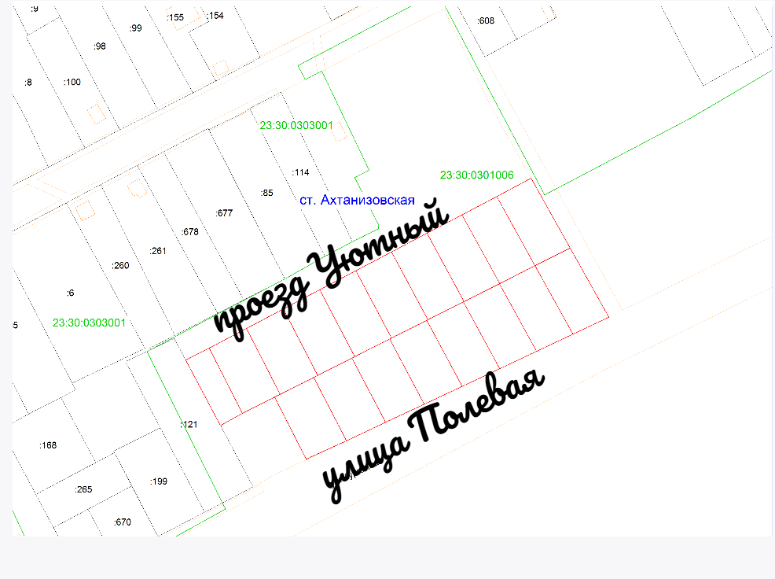

Заместитель главы
Ахтанизовского сельского поселения
Темрюкского муниципального района
Краснодарского края Ю.П. Агеева

